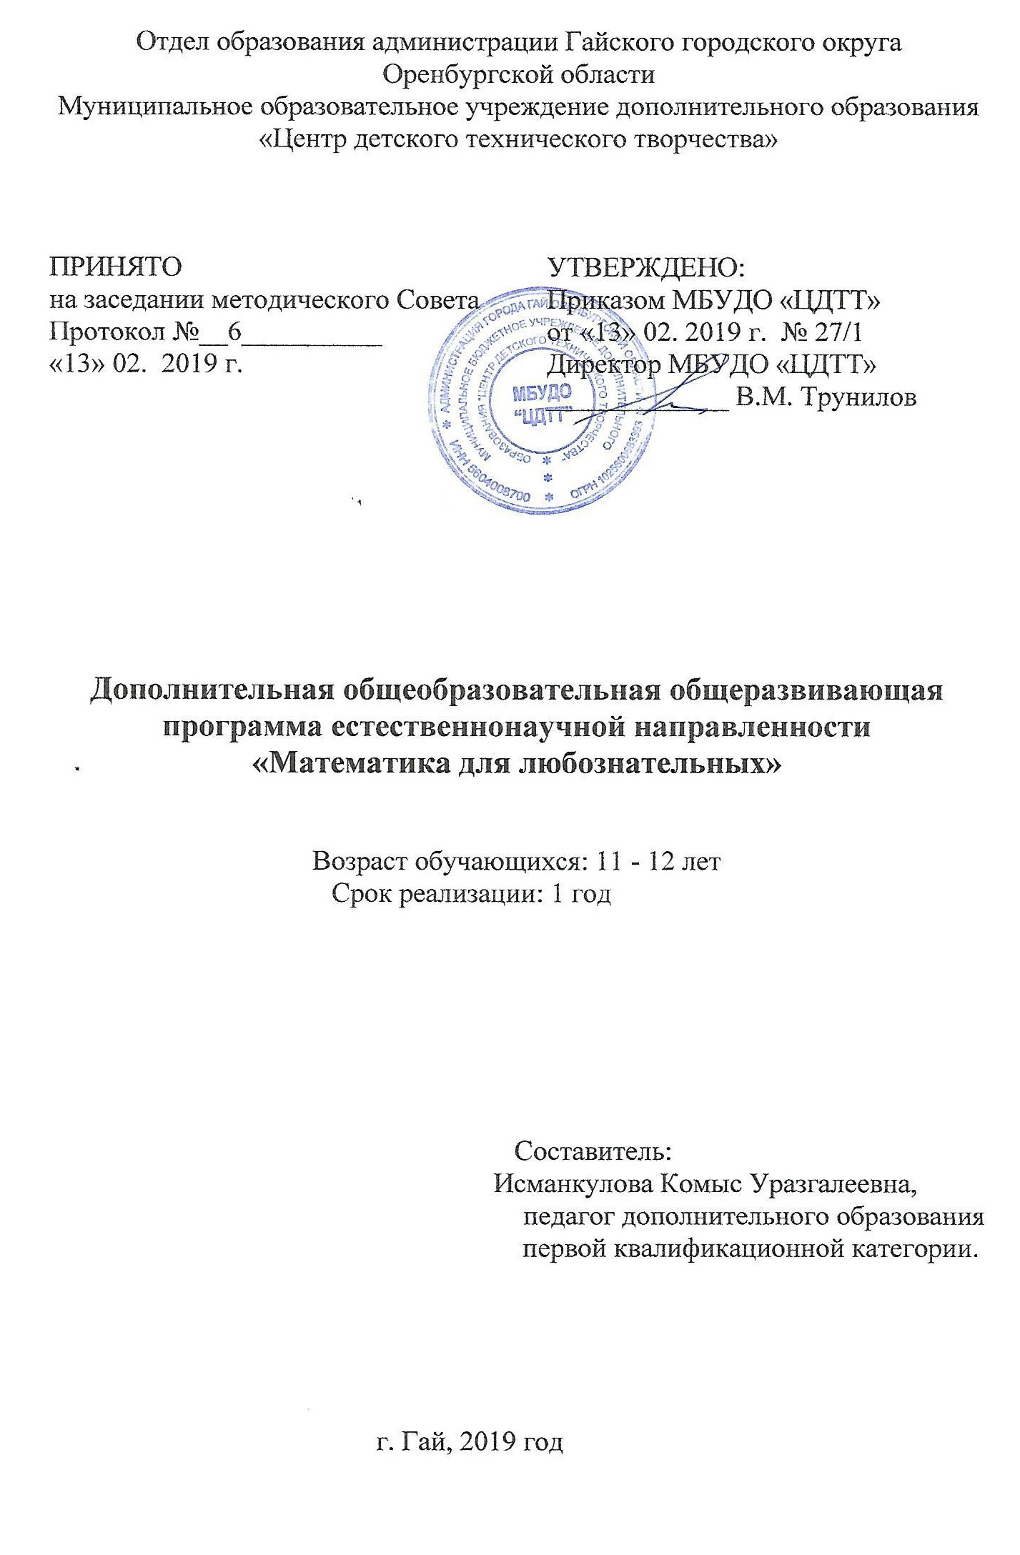Пояснительная записка
Направленность (профиль) программы
Дополнительная общеобразовательная общеразвивающая программа «Математика для любознательных» имеет естественнонаучную направленность.

Актуальность
Для системы математического образования существенное значение имеет развитие интеллектуального потенциала подрастающего поколения. При проведении уроков математики у учителя недостаточно времени, чтобы рассказывать учащимся занимательные истории, предлагать нестандартные задачи, накопленные на протяжении длительного времени. В ликвидации этого пробела определенное место может быть отведено разработанному элективному курсу, который ориентирован на развитие у учащихся математических способностей, формирование у них культуры умственного труда на основе многовековой истории математики как науки.
Актуальность дополнительной образовательной программы возрастает в связи с модернизацией образования. Формирование творческих способностей обучающихся относится в настоящее время к числу наиболее актуальных вопросов образования.
Педагогическая целесообразность дополнительной образовательной программы заключается в том, что она позволяет не только углублять знания обучающихся в предметной области, но и способствует развитию их дарований, логического мышления, расширяет кругозор. Кроме того, имеет большое воспитательное значение, ибо цель ее не только в том, чтобы осветить какой-либо узкий вопрос, но и в том, чтобы заинтересовать обучающихся предметом, вовлечь их в серьезную самостоятельную работу.
В целях усиления развивающих функций задач, развития творческой активности воспитанников, активизации поисково-познавательной деятельности используются творческие задания, задачи на моделирование, конструирование геометрических фигур, задания практического характера.

Отличительная особенность
Предлагаемая программа разработана так, что изучаемый материал курса непосредственно не входит в базовый курс математики с учетом стандартов второго поколения. Успешное изучение тем занятий не предусматривает углубленной математической подготовки учащихся, но для решения многих задач преподавателю целесообразно кратко изложить основные положения теории с учетом основной и дополнительной литературы.
Основной акцент делается на тему «Решение задач».
Рассматриваются:
- типовые текстовые задачи (задачи на движение, переливание, взвешивание и т.д.) и их более трудные вариации из текстов олимпиад;
- логические задачи, которые не требуют дополнительных знаний, но зато практика их решения учит мыслить логически, развивает сообразительность, память и внимание, решать логические задачи полезно и интересно;
- геометрические задачи со спичками, на разрезание и перекраивание не рассматриваются в курсе математики 5-6 классов, хотя они часто встречаются в олимпиадных заданиях, решая их, учащиеся развивают геометрическую зоркость, внимание, знакомятся со свойствами геометрических фигур.

Адресат программы
Программа «Математика для любознательных» предназначена для работы в творческом объединении и рассчитана на учащихся 11-12 лет, интересующихся математикой с учетом возрастных особенностей детей этого возраста. Проведение такого курса способствует самоопределению учащихся при переходе к профильному обучению в средней и старшей школе. В связи с началом этапа полового созревания изменения происходят в познавательной сфере младшего подростка: замедляется темп их деятельности, на выполнение определенной работы теперь школьнику требуется больше времени, поэтому изучение математики желательно не только на уроках, но и во внеурочное время. В этот период детям свойственна повышенная активность, стремление к деятельности, происходит уточнение границ и сфер интересов, увлечений. В этот период подростку становится интересно многое, далеко выходящее за рамки его повседневной жизни. Так происходит и с изучаемым предметом: ребёнку становится интересно узнать больше, чем есть в учебниках.
В качестве одной из важнейших потребностей младшего подростка можно выделить потребность в положительной оценке себя во взаимодействии со сверстниками и значимыми взрослыми, в проявлении собственной внутренней позиции. В силу специфики возраста подросток строит себе эмоционально выраженный идеал, поэтому важно помогать ребенку наполнять его нравственным содержанием, поскольку «идеальное Я» имеет важное значение для развития я-концепции. Существенной потребностью младшего подростка рассматривается потребность в самопознании. Она обусловлена поиском возможностей и границ своего «Я» в рамках ведущей деятельности. Важной потребностью младшего подростка является и потребность эмоционального самовыражения и взаимодействия. Так как эмоциональная сфера является неотъемлемой от рациональной, когнитивной в структуре самосознания, для развития понятийного и абстрактного мышления младшему подростку необходимо эмоциональное наполнение его деятельности, общения и поведения. Не менее значима потребность в общении со сверстником своего пола. Данная потребность связана с процессом активной идентификации подростка вследствие его возрастных изменений.

Объем и срок освоения программы
Программа рассчитана на 1 год обучения и реализуется в объеме:
1 год обучения - 36 часов.

Формы обучения
Программа реализуется в очной форме обучения.
В качестве основной формы проведения курса выбрано комбинированное тематическое занятие, на котором решаются упражнения и задачи по теме занятия, заслушиваются сообщения учащихся, проводятся игры, викторины, математические эстафеты и т.п., рассматриваются олимпиадные задания, соответствующей тематики.

Особенности организации образовательного процесса
Занятия проводятся в группах одного возраста постоянного состава.

Режим занятий, периодичность и продолжительность занятий
Год обучения | Количество занятий в неделю | Продолжительность одного занятия | Недельная нагрузка | Количество часов за год
I год | 1 раз | 40 мин. | 1 ч | 36

Цель и задачи Программы
В процессе реализации данной программы ставится цель: расширить и углубить знания учащихся по математике посредством решения задач повышенной сложности.
Задачи:
- воспитать настойчивость, инициативу в процессе учебной деятельности;
- развить интерес учащихся к математике, её истории;
- развить математический кругозор, мышление учащихся;
- формировать психологическую готовность учащихся решать трудные и нестандартные задачи.
- достижение повышения уровня математической подготовки учащихся;
- приобретение опыта коммуникативной, творческой деятельности;
- знакомство с различными типами задач как классических, так и нестандартных;
Содержание программы
Учебный план
№  п/п | Раздел, тема | Лекция  (часы) | Практика (часы) | Всего  (часы)
1 | Вводное занятие. | 1 | - | 1
I | Занимательная арифметика | 5 | 1 | 6
2 | Экскурсы в историю математики | 1 | - | 1
3 | Недесятичные системы счисления | 1 | - | 1
4 | Числовые великаны | 1 | - | 1
5 | Числовые лилипуты | 1 | - | 1
6 | Старинная система мер | 1 | - | 1
7 | Забавная арифметика | - | 1 | 1
II | Текстовые задачи | 2 | 7 | 9
8 | Цифровые задачи. | 1 | - | 1
9 | Занимательные задачи на проценты | - | 1 | 1
10 | Задачи на взвешивание | - | 1 | 1
11 | Задачи на переливание | - | 1 | 1
12 | Задачи на движение | - | 1 | 1
13 | Задачи на пересечение и объединение множеств | - | 1 | 1
14 | Задачи, решаемые с конца | - | 1 | 1
15 | Принцип Дирихле | 1 | - | 1
16 | Старинные задачи | - | 1 | 1
III | Логические задачи | 5 | 3 | 8
17 | Гипотезы | 1 | - | 1
18 | Кто это сделал? | 1 | - | 1
19 | Примеры с буквами | - | 1 | 1
20 | Правда или ложь? | 1 | - | 1
21 | Расположение по порядку | - | 1 | 1
22 | Запутанная информация | 1 | - | 1
23 | Магические квадраты | - | 1 | 1
24 | Поиск закономерности | 1 | - | 1
IV | Геометрические задачи | 1 | 5 | 6
25 | Задачи со спичками | - | 1 | 1
26 | Задачи на разрезание | - | 1 | 1
27 | Задачи на перекраивание | - | 1 | 1
28 | Геометрические головоломки | - | 1 | 1
29 | Лабиринты | - | 1 | 1
V | Приемы устного счета | 1 | 2 | 3
30 | Признаки делимости чисел | 1 | - | 1
31 | Приемы умножения и деления | - | 1 | 1
32 | Некоторые особые случаи счета | - | 1 | 1
VI | Математический ералаш | - | 3 | 3
33 | Математические ребусы | - | 1 | 1
34 | Математические игры | - | 1 | 1
35 | Математические софизмы | - | 1 | 1
36 | Итоговое занятие | 1 | - | 1

Планируемые результаты
Предполагается, что знакомство учащихся с нестандартными (как по формулировке, так и по решению) задачами будет способствовать повышению их успеваемости на уроках математики и развитию у них интереса к предмету.
В результате прохождения программы учащийся научится:
- понимать особенности недесятичных систем счисления;
- использовать понятия и умения, связанные с процентами, в ходе решения текстовых задач;
- оперировать признаками делимости чисел, некоторыми приемами умножения и деления, особыми случаями счета, которые выходят за рамки школьной программы математики 6 класса;
- решать некоторые виды логических задач;
- применять основные приемы решения задач на переливание, взвешивание;
- понимать и применять терминологию и символику, связанную с множествами, их объединением и пересечением;
- решать несложные задачи на разрезание, перекраивание;
- использовать свойства геометрических фигур для создания оптических иллюзий
- познакомиться с позиционными системами счисления с основаниями, отличными от 10;
- углубить и развить представления о натуральных числах и свойствах делимости;
- научиться использовать приемы, рационализирующие вычисления, приобрести привычку контролировать вычисления, выбирая подходящий для ситуации способ;
- овладеть специальными приемами решения текстовых и логических задач;
- овладеть методами решения геометрических задач и головоломок;

Метапредметные умения:

Познавательные
- самостоятельно определять какие знания необходимо приобрести для решения учебных межпредметных задач;
- ориентироваться в своей системе знаний и определять сферу своих жизненных интересов;
- самостоятельно отбирать для решения учебных межпредметных задач необходимые словари, справочники, энциклопедии, интернет ресурсы;
- анализировать, сравнивать, классифицировать и обобщать понятия;
- выявлять причины и следствия явлений,
- преобразовывать информацию из одного вида в другой;

Регулятивные
- самостоятельно обнаруживать и формулировать учебную проблему, выбирать тему проекта;
- составлять план решения проблемы;
- работая по плану, сверять свои действия с целью и, при необходимости, и справлять ошибки;
- свободно пользоваться выработанными критериями оценки и самооценки.

Личностные
- учиться оценивать жизненные ситуации с разных точек зрения;
- объяснять свои оценки поступков, явлений;
- сравнивать свои оценки с оценками других и объяснять их отличие

Коммуникативные
- отстаивая свою точку зрения, приводить аргументы, подтверждая их фактами;
- в дискуссии уметь выделить контраргументы, перефразировать свою мысль;
- уметь договариваться с людьми иных позиций;
- понимать позицию другого.

Формы аттестации
Формы отслеживания и фиксации образовательных результатов
Планируемые результаты, в соответствии с целью программы, отслеживаются и фиксируются в формах:
- аналитическая справка;
- журнал посещаемости;
- материал анкетирования и тестирования;
- методическая разработка.

Формы предъявления и демонстрации образовательных результатов
Образовательные результаты, в соответствии с целью программы, демонстрируются в формах:
- аналитический материал по итогам проведения психологической диагностики;
- аналитическая справка;
- диагностическая карта;
- контрольная работа;
- викторина.

Список литературы

- Депман И.Я. Рассказы о математике. - Саратов: ОАО «Издательство «Лицей».
- Депман И.Я., Виленкин Н.Я. За страницами учебника математики. Пособие для учащихся 5-6 классов. – М.: Просвещение, 1989.
- Ванцян А.Г. Математика. Учебник для 5 класса. – Самара: Корпорация «Федоров», «Учебная литература», 2005.
- Гаврилова Т.Д. Занимательная математика 5-11 классы. – Волгоград: «Учитель», 2006.
- Кнурова И.И., Уединов А.Б., Хачатурова О.Ф., Чулков П.В. Дидактические материалы по математике.5 класс. – М.: «Издат-школа ХХI век», 2005.
- Кучер Т.В., Шипарева Г.А. – Сборник программ элективных курсов (авторские программы учителей гимназии). – М.: Перспектива, 2007.
- Норманн Уиллис. Занимательные логические задачи. – М.: АСТ: Астрель, 2005.
- Перельман Я.И. Занимательная арифметика. – М.: «Издательство Русанова», 1994.
- Фарков А.В. Математические кружки в школе. 5-8 классы. - М.: Айрис-пресс, 2007.
- Шейнина О.С., Соловьева Г.М. Математика. Занятия школьного кружка. 5-6 классы. – М.: Изд-во НЦ ЭНАС, 2007.

